Коммерческое предложение

Интернет-магазин 1С-Битрикс
на готовом решении
Аспро: Максимум

О продукте
Предлагаем Вам готовое решение для интернет-магазина на платформе 1С-Битрикс — «Аспро: Максимум».

1С-Битрикс — самая востребованная платформа среди разработчиков России и СНГ. Объединяет мощный функционал и широкие возможности, аналога которым нет ни в одной российской системе управления сайтом.

Аспро: Максимум — универсальный интернет-магазин, разработанный с учетом пожеланий пользователей, современных тенденций и технологий для быстрой загрузки. Работает на опережение, решает реальные задачи бизнеса, идеально отображается на всех устройствах. Новинка 2019 года.

Аспро: Максимум — больше, чем просто интернет-магазин

Покупатели больше не хотят просто просматривать интернет-магазин, им нужно получить эмоции. О товаре, магазине или уровне сервиса. В Аспро: Максимум был пересмотрен каждый блок, с которым столкнутся ваши клиенты. Мы проанализировали сотни пожеланий пользователей, изучили современные тенденции и применили все это в новом решении.

Построить успешный бизнес в онлайне помогут:

- Расчет стоимости доставки в карточке товара;
- Мега-меню для индивидуальной настройки под вашу аудиторию;
- Оптовая покупка нажатием одной галочки;
- Идеальное отображение на всех устройствах;
- Технология быстрой загрузки сайта LazyLoad;
- Мультирегиональность.

Быстрый запуск с технической поддержкой и документацией
Начните бизнес в Интернете — запустите сайт на готовом решении! Найдите новые точки роста и повышайте конверсию в покупки без знаний программирования. Подробная документация и специалисты технической поддержки помогут выполнить базовые настройки и быстро запустить онлайн-проект.

Новый стандарт скорости

В основе работы Аспро: Максимум лежит технология быстрой загрузки LazyLoad. Она направлена на загрузку изображений и блоков сайта по мере просмотра. Сначала загружается только та часть, которую увидит пользователь на первом экране. А по мере пролистывания страниц — остальной контент.

Новая технология увеличивает скорость загрузки Аспро: Максимум до 95 баллов по показателям Google PageSpeed Insight.
Используйте эти возможности и опережайте конкурентов!
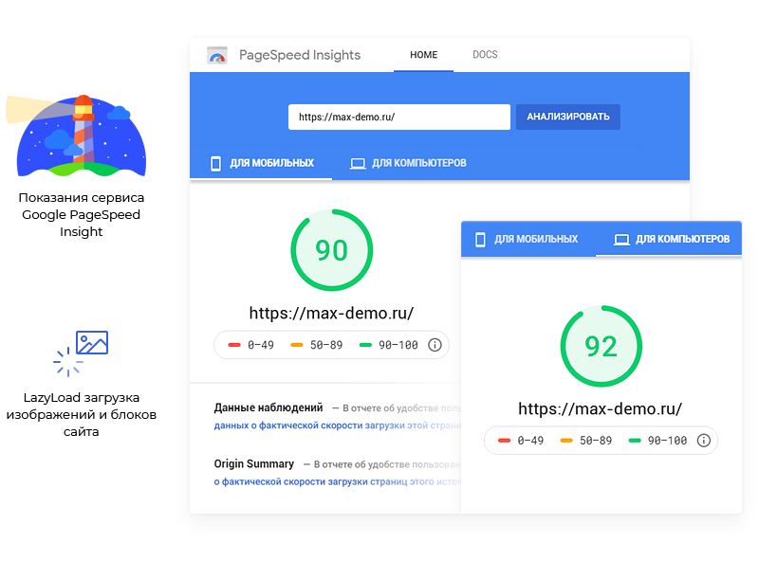

Адаптивная версия «Под большой палец»

Мобильная версия сайта — новый стандарт отношений между покупателем и продавцом. Удобный сайт и понятная навигация увеличивают вовлеченность пользователей, уменьшают количество отказов и повышают продажи. Однако сегодня недостаточно просто сделать адаптивную версию. Все функции интернет-магазина должны быть доступны без лишних движений.

Решение Аспро: Максимум не просто идеально отображается на всех устройствах. Оно удобно для использования одним пальцем. Ничто не помешает вашим клиентам совершить покупку!

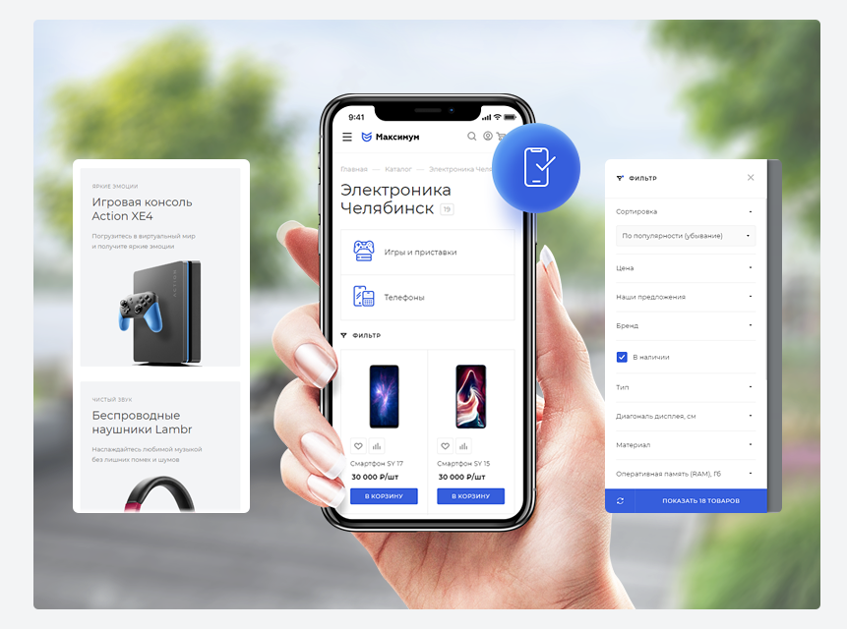

Готовые конфигурации — продуманные комбинации для быстрого запуска

Готовые конфигурации — набор настроек оформления под определенную тематику. Структура сайта, комбинации блоков на главной странице, вид разделов, товаров и другие настройки помогут быстро запустить интернет-магазин.

Оформление тщательно продумано маркетологами и UX-дизайнерами. Выгодное сочетание блоков, их вид отображения и красочные баннеры привлекут внимание клиентов и создадут нужное впечатление о компании. А готовый набор контента поможет запустить интернет-магазин еще быстрее!
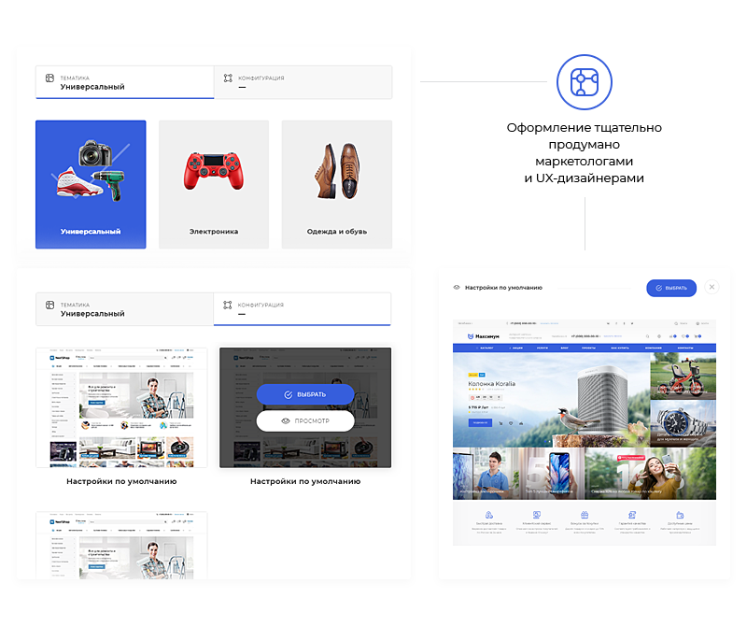

Карточка товара под любую тематику

Карточка товара — место, где покупатель принимает окончательное решение. Здесь важно сфокусировать внимание в нужном месте, подтвердить мотивацию покупки, ответить на все интересующие вопросы и сделать желаемое действие очевидным.

В Аспро: Максимум настроить карточку товара можно под любую тематику. Магазину одежды и бижутерии подойдет вариант с акцентом на изображение в центральной части экрана и выводом основной информации сбоку. А магазину электроники — карточка товара, состоящая из трех блоков: изображения слева, торговых предложений и характеристик по центру, выделенной областью покупки справа.

Используйте все возможности для вашего проекта:

- Расчет стоимости доставки в карточке товара;
- Выбор типа карточки в соответствии с тематикой;
- Настройка формата изображения: квадратное, вертикальное или горизонтальное;
- Порядок отображения блоков — например, установка рекомендуемых товаров выше описания;
- Дополнительные табы с информацией об условиях доставки и оплаты.
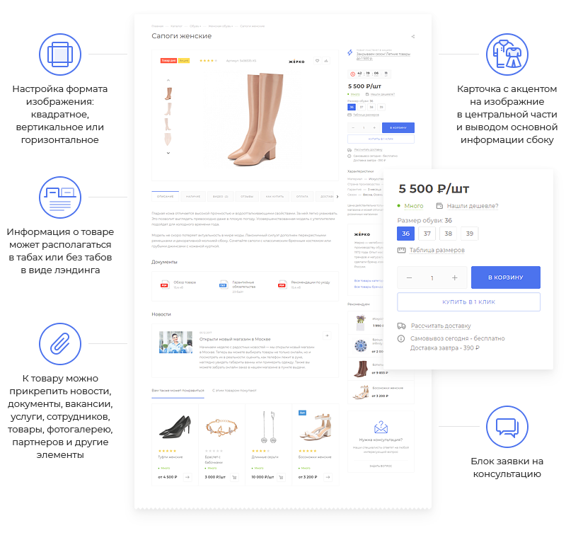

Расчет стоимости доставки в карточке товара — лояльность клиентов и экономия бюджета

Выход в регионы не обходится без доставки товаров. Еще на этапе выбора посетители хотят узнать, привезут ли товар в их город, в какие сроки и сколько это стоит. Предварительный расчет стоимости доставки играет важную роль в интернет-магазине:

- Повышает лояльность покупателей. Расчет стоимости доставки экономит их время, ведь для этого не нужно обращаться к менеджерам за уточнением информации.
- Уменьшает количество брошенных корзин. Бывают ситуации, когда клиент выбирает товар по привлекательной цене, но при оформлении заказа узнает о высокой стоимости доставки. Его мнение меняется, и заказ остается незавершенным.
- Сокращает бюджет на рекламу. Ретаргетинг на брошенные корзины станет эффективнее — в аудиторию не будут попадать те, кто передумал совершать заказ из-за неподходящей стоимости доставки.

В Аспро: Максимум доставка рассчитывается прямо в карточке товара. Информация берется из подключенных служб доставки и зависит от их условий. Вы можете сами выбрать, какие отображать варианты — самовывоз, почта или курьер. Учитывается местоположение клиента, тип плательщика и способ оплаты. Стоимость доставки отображается как для отдельного товара, так и для всей корзины целиком.

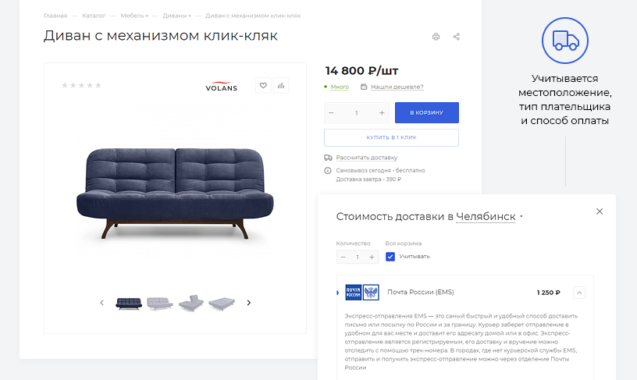

Мега-меню — индивидуальная настройка под целевую аудиторию

Мега-меню — удобный способ презентации товаров и контента на сайте. Гибкие настройки позволяют создавать меню под интересы каждой целевой аудитории. Это гарантирует быструю навигацию для покупателей и выгодную подачу ассортимента для владельца.

В Аспро: Максимум настроить пункты меню в шапке можно индивидуально для каждого раздела. Создавайте подборки с помощью фильтра, ведите на самые востребованные товары или популярные запросы. Дополнительно можно включить правый блок. В нем могут быть логотипы брендов или яркие баннеры для привлечения внимания. Выбирайте сами, из каких пунктов будет состоять меню вашего интернет-магазина!
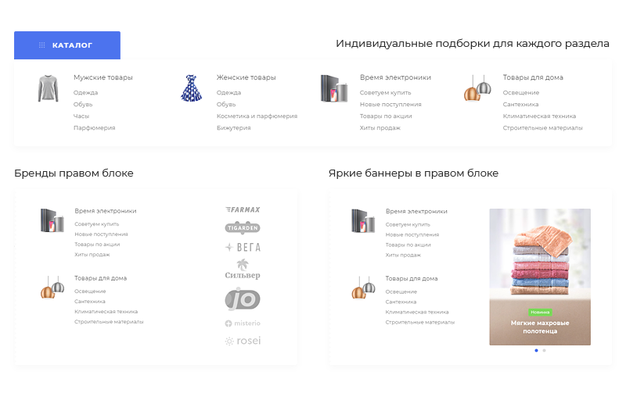

Дизайн нового масштаба — выходите за рамки шаблонности

Подбирайте свои комбинации блоков, отображение разделов, товаров и других элементов интернет-магазина. Презентуйте компанию в вашем фирменном стиле, адаптируйте + под свои задачи и расставляйте акценты там, где этого требует ваш проект.

В вашем распоряжении:

- 18 настраиваемых блоков на главной странице;
- 21 баннер для презентации преимуществ на главной странице;
- 29 вариантов шапок сайта и 8 видов футера;
- Активация/деактивация бокового меню отдельно для каждого раздела;
- 8 вариантов оформления разделов каталога;
- Фиксированная шапка, стики футер и стики хедер;
- Настройка цвета оформления сайта;
- Поддержка шрифтов Google Fonts.

И это только малая часть всех возможностей. Оцените все варианты на нашей демо-версии, получите доступ для редактирования, задайте свои настройки и посмотрите, как будет выглядеть ваш интернет-магазин.
Посмотреть возможности оформления на демо-версиях конфигураций
Универсальная max-demo.ru
Одежда moda.max-demo.ru
Электроника volt.max-demo.ru
Товары для дома home.max-demo.ru

Посмотреть панель управления
Универсальная — max-try.ru/bitrix/
Логин: demo@aspro.ru
Пароль: Ub8oHu

Мультирегиональность — успешное продвижение по регионам

Посетители вашего интернет-магазина увидят актуальную информацию для их города: контакты, каталоги, остатки товаров, баннеры, цены, акции и другой контент. При этом геолокация определится автоматически. А если ее нужно будет изменить, можно воспользоваться удобным выбором города.

Используйте все возможности для успешного продвижения:

- Настройте показ контента для определенных регионов.
- Создайте теги для автозамены информации — например, названия города в заголовках или условия доставки в описании товара.
- Включите автоматическую генерацию файлов robots.txt и sitemap для каждого региона.

Настроить мультирегиональность просто. Достаточно выполнить настройку один раз, и функционал будет работает в автоматическом режиме. Каждому региону будет доступно свое SEO-продвижение. Сократите ресурсы на запуск интернет-магазина в нескольких городах!

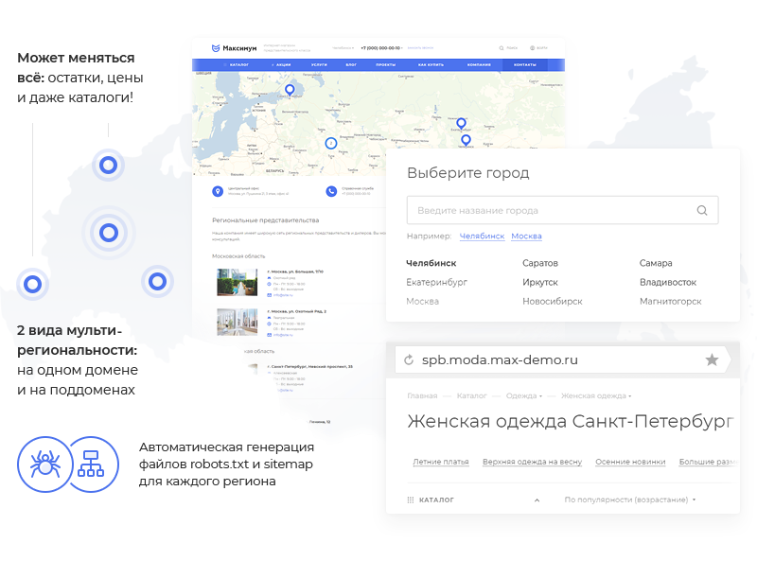

Главная страница — стильный проводник в мире покупок

Соберите главную страницу под свои предпочтения — включите только нужные блоки, настройте порядок их отображения и выберите подходящий дизайн. Цепляйте взгляды и презентуйте товары с помощью ярких баннеров.

Оформите главную страницу стильно:

- Выберите подходящий вариант из 10 шаблонов оформления главного баннера.
- Разместите баннер-товар для презентации продукта с первых минут посещения интернет-магазина.
- Рекламируйте популярные товары с помощью 3 разных блоков с баннерными позициями: картинками с текстом на сером фоне, только изображениями или изображениями с текстом.
- Презентуйте товар дня в специальном блоке.
- Выделите товар из лучших предложений — загрузите яркое изображение для большого блока.
- Отображайте коллекции с подборкой сезонных товаров и другое.

Количество вариантов бесконечно! Размещайте видео на большом баннере, рассказывайте об акциях и новостях, делитесь отзывами. Увеличивайте аудиторию и получайте больше лидов с помощью виджета Instagram на главной странице.

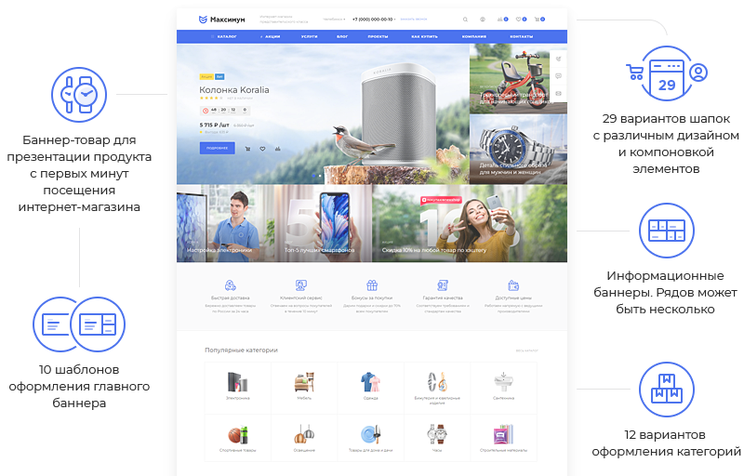

Посадочные страницы и коллекции — магнит для новых клиентов

Создавайте неограниченное количество посадочных страниц: подборки сезонных товаров, специальные условия для рекламной кампании или запрос в поисковой системе. Ведите на них рекламный трафик и экономьте на SEO-продвижении.

В Аспро: Максимум доступно три вида посадочных страниц:

- Посадочные страницы в каталоге.
- Посадочные страницы в поиске.
- Коллекции.

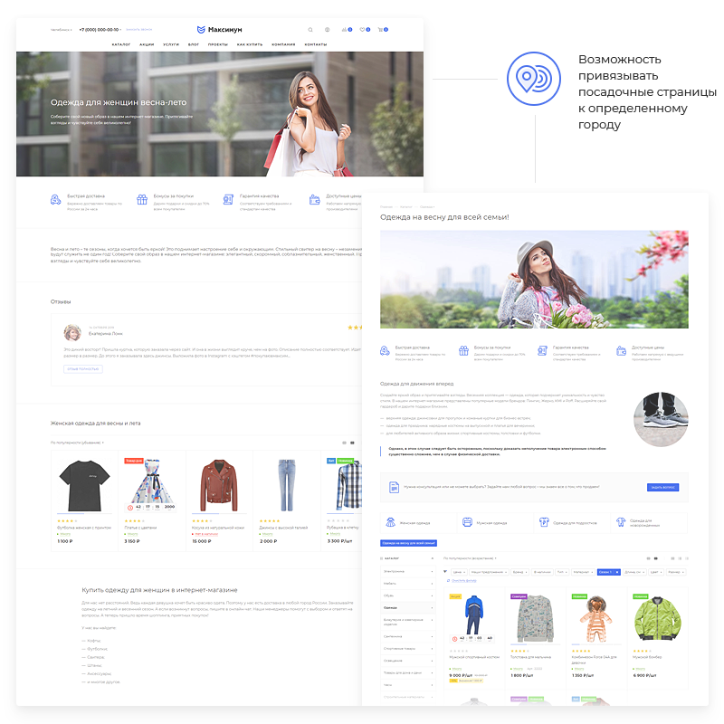
Для тех, кто присутствует в нескольких регионах, есть возможность привязывать посадочные страницы к определенному городу. Посетители вашего интернет-магазина будут всегда видеть актуальную для них информацию.

Полный набор инструментов для эффективной работы
Простая интеграция с Яндекс.Метрикой, Google Analytics и социальными сетями

Подключить счетчики популярных систем аналитики и пиксели социальных сетей просто. Достаточно вставить код в специальное поле. Отслеживайте статистику и запустите ретаргетинг в социальных сетях в несколько кликов.

Перекрестные продажи для повышения конверсий

Настраивайте связи в контентных разделах, устанавливайте похожие товары и аксессуары в каталоге. Выполняйте настройку для каждого товара или настраивайте правила показа перекрестных продаж по определенным условиям.

Простая интеграция с CRM-системами

Интегрировать интернет-магазин с популярными CRM-системами просто. Передавайте данные заполненных веб-форм в Битрикс24, Flowlu или amoCRM. Храните лиды в одном месте, отслеживайте воронку продаж и анализируйте показатели бизнеса.
Покупка в 1 клик

Совершить покупку можно везде — по дороге на работу, на даче или во время тренировки. Ведь оформить заказ можно с помощью быстрой покупки. Для этого достаточно оставить свое имя и номер телефона. С остальным поможет менеджер интернет-магазина.

Торговые предложения

Торговые предложения (SKU) — вариации одного и того же товара. Например, футболка может быть представлена в нескольких цветах, а парфюм — в объемах. Каждое торговое предложение в Аспро: Максимум может иметь свою уникальную ссылку. Доступно два вида отображения: на карточке с товаром в виде превью или таблицы с характеристиками.

Покупка готового решения

При покупке комплекта лицензий в нашей компании мы даем скидку:
Аспро: Максимум + 1С-Битрикс: Малый Бизнес — 95 300 р.
Аспро: Максимум + 1С-Битрикс: Бизнес — 136 800 р.
Аспро: Максимум + 1С-Битрикс24: Интернет-магазин + CRM — 149 900 р.

После оплаты Вам будут высланы закрывающие документы и лицензионные ключи.

Если лицензия 1С-Битрикс у вас уже есть, то Аспро: Максимум можно купить отдельно — 55 900 р.

Установка и базовая настройка
Для получения рабочего сайта нужно произвести установку системы на хостинг. Для максимальной производительности рекомендуем хостинг reddock.ru.

Настройка резервного копирования
Для комфортной настройки и работы сайта необходимо регулярное резервное копирование.

Сопровождение и техническая поддержка
В течение года бесплатно консультируем и отвечаем на вопросы, связанные с работой сайта, и помогаем разобраться с нюансами настройки.
Инструкции по запуску магазина на решении Аспро: Максимум
за 1 неделю без знаний программирования и опыта работы с сайтами

1. Наполнение каталога
Аспро: Максимум уже включает в себя готовые модули для наполнения каталога.
Просто используйте готовые сценарии:
- Выгрузка товара из прайса поставщика (CSV, XML, EXCEL).
- Интеграция с системой 1С-предприятие.
- Наполнение каталога вручную.

2. Наполнение статичных страниц
Все описательные страницы о вашем магазине уже присутствуют в решении:
вам достаточно изменить их содержимое или вовсе отключить.

3. Настройка оплаты и расчет доставки
Решение уже содержит готовые модули для настройки оплаты.
Возможны 2 варианта:
- Оплата при получении или по счету (уже настроено в решении).
- Оплата онлайн на сайте (интеграция с платежной системой Яндекс.Касса).

4. Расчет доставки
Решение уже содержит готовые модули для расчета стоимости доставки.
Возможны 3 варианта:
- Бесплатная доставка (уже настроено в решении).
- Стоимость доставки рассчитывается индивидуально (уже настроено в решении).
- Стоимость доставки рассчитывается службой доставки автоматически (можно подключить бесплатные модули СДЭК, ПЭК, Boxberry и т.п.)

5. Дизайн
Чтобы придать сайту современный продающий вид не нужен дизайнер. Специалисты Аспро уже разработали готовые графические блоки. Нужно лишь заменить изображения на соответствующие вашему бизнесу или вовсе отключить.

Нужен быстрый запуск под ключ?
Подготовим для вас предложение по запуску за 1 месяц, просим для этого заполнить бриф.

Телефон: +7 906 311 77 69
E-mail: hello@eu64.ru

